**怎样简易配河虾饲料，水产养殖虾饲料配方便宜**

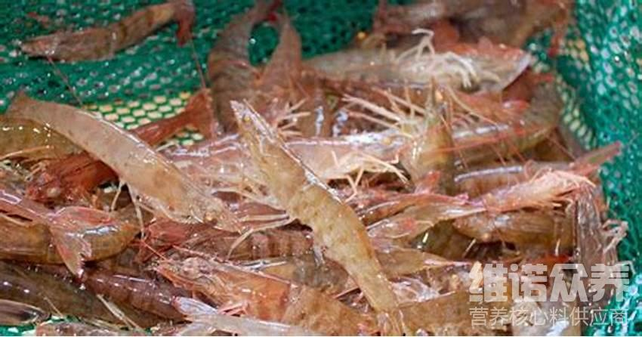

河虾是一种淡水虾，河虾的养殖我们要重视日常的饲养管理，优质的虾饲料配方能够取得较好效益，提高河虾的生长发育，满足虾的营养成分，在水产养殖方面，调配优质的水质来养殖虾，促进生长速度快，自己做的虾饲料富含多种维生素和蛋白质，提高饲料转化率，提高虾的成活率，增加养殖效益，下面和大家一起来学习一下养河虾的饲料配方，仅供参考！

一、河虾饲料配方：

1.麸皮77%，大米粉3.4%，蚯蚓15.1%，蚌肉粉2.2%，花生饼2%，维诺虾用多维0.1%，维诺霉清多矿0.1%，维诺复合益生菌0.1%。

2.麦麸40%，豆饼10%，米糠18%，蚕蛹粉9.7%，鱼粉22%，维诺虾用多维0.1%，维诺霉清多矿0.1%，维诺复合益生菌0.1%。

**养河虾的饲料配方关键**​

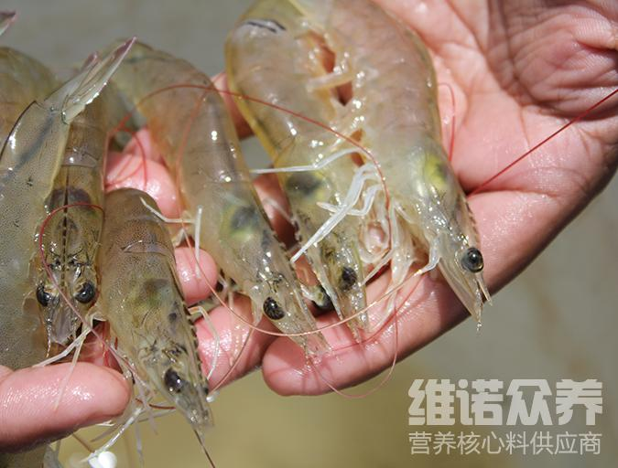

一般养殖河虾要求不高，只要选择合理的虾饲料来进行投喂量，饲料配对合理，养殖出优质的虾，肥又大，保证了河虾的营养成分摄入均衡，虾饲料原料的组成，能够大大增加河虾的成活率，从而，提高虾的养殖效益，虾用多维补充多种营养维生素，抗各种应激，提高免疫力，增强抵抗力，霉清多矿增强有机硒和微量元素的营养成分，提高动物体质，改善虾肉品质，降低料肉比，节省饲料。

​**养河虾的饲料配方关键**

